
2012-08-01
Nummer:
uw-b107

Datum:

Gefahrstoffbezeichnung
Entzündbare Gefahrstoffe der Kat. 1 und 2 fest

Magnesium, Schwefel, roter Phosphor, Zellhorn, Cellulosenitrat etc.
BETRIEBSANWEISUNG
gem. § 14 GefStoffV
Georg-August-Universität Göttingen
Arbeitsbereich:
Fakultät für Chemie
Arbeitsplatz/Tätigkeit:
Labor
Bearbeiter/in:
F. Kost
Gefahren für Mensch und Umwelt
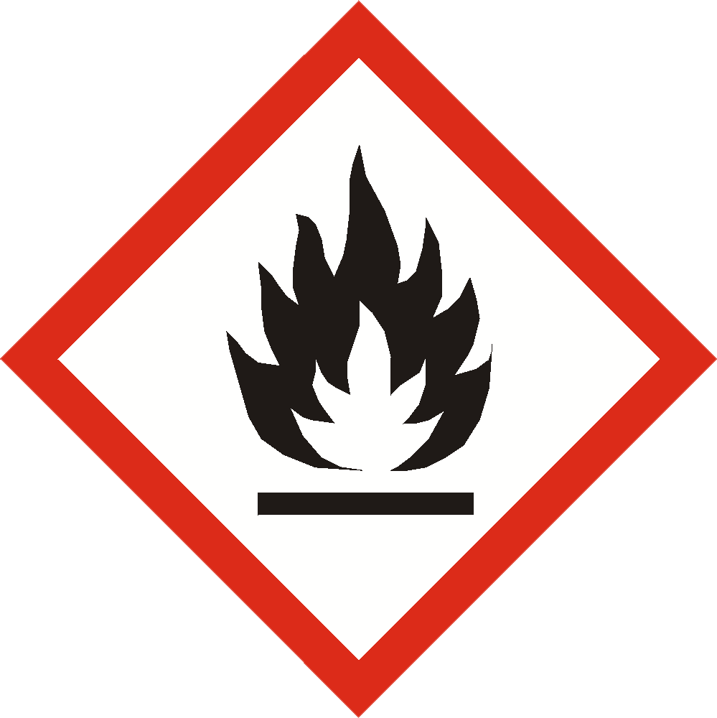
Schutzmaßnahmen und Verhaltensregeln
1 von 3
Seite:
Ersteller
Gefahren für Mensch und Umwelt
Entzündbare feste Stoffe oder Gemische, die leicht brennbar sind, können auch nicht aufgewirbelt, durch kurzzeitige Einwirkung einer Zündquelle leicht entzündet werden und brennen oder glimmen nach deren Entfernung in gefährlicher Weise weiter.
Die Entzündungsgefahr ist in der Regel umso größer, je feiner die Stoffe zerteilt sind. Staub-Luftgemische sind explosionsfähig.
Hierzu zählen auch nicht kennzeichnungspflichtige Substanzen wie Mehl, Zucker oder Holzmehl.

Beachten Sie die speziellen Hinweise in den Sicherheitsdatenblättern der einzelnen Stoffe
Technische Schutzmaßnahmen und Verhaltensregeln

Arbeitsstätte: Oberstes Gebot in Räumen mit entzündbaren Feststoffen der Kat. 1 u. 2 ist die Vermeidung jeglichen Kontaktes mit brandfördernden Stoffen sowie Ordnung und Sauberkeit im Arbeitsbereich.
Beachten Sie die speziellen Bedienungsanleitungen für Geräte und Anlagen und nehmen Sie an den regelmäßigen Sicherheitsunterweisungen teil.

Nutzen Sie die vorhandenen technischen Schutzeinrichtungen. Diese bewahren Sie vor gesundheitlichen Schäden.

- Achten Sie darauf, dass die Absaugung in Betrieb und funktionstüchtig ist. Melden sie jede Störung.

- Schließen Sie die vorhandenen Deckel an Behältern und Gefäßen.

Gefahr


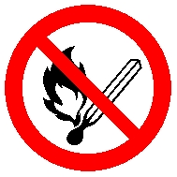

Verhalten im Gefahrfall
2 von 3
Seite:
Ersteller
Verhalten im Gefahrfall
Technische Schutzmaßnahmen und Verhaltensregeln

Lagerung: Bewahren Sie entzündbare, feste Stoffe nur in geeigneten, möglichst bruchsicheren Gebinden auf. Halten Sie am Arbeitsplatz keine größeren Vorräte. Ungeordnetes Herumstehen der Gebinde stellt eine erhöhte Brand- und Unfallgefahr dar.
Leichtentzündliche Feststoffe (z.B. Papier, Holzwolle) sowie selbstentzündliche und brandfördernde Stoffe dürfen nicht im gleichen Raum lagern. Rauch- und Schweißverbot hier streng beachten.

Ab-/Umfüllen: Vermeiden Sie beim Ab- und Umfüllen pulverförmiger Substanzen unnötiges Verstäuben und Verschütten durch freien Fall. Wählen Sie die Fallhöhe gering. Treten Stäube auf, so benutzen Sie eine Absaugung. Staubablagerungen stellen unter Umständen eine Explosionsgefahr dar.

Beachten Sie ferner:
– Füllen Sie nur in saubere Gebinde ab.
– Überzeugen Sie sich, dass die Aufschrift dem Inhalt entspricht.
– Füllen Sie keine Chemikalien in Lebensmittel- oder Trinkgefäße ab.

Transportieren Sie kleinere, nicht bruchsichere Gefäße immer in geeigneten Überbehältern mit Tragegriff.

Persönliche Schutzmaßnahmen und Verhaltensregeln
Rauchen, essen und trinken Sie nicht in Arbeits- und Lagerräumen und bewahren Sie keine Nahrungsmittel in diesen Räumen auf.
Benutzen Sie vor Arbeitsbeginn die bereitgestellte Hautschutzcreme. Nach der Arbeit waschen Sie Hände und Gesicht gründlich mit Wasser und Seife und verwenden danach wieder die Hautschutzcreme.
Tragen Sie bei jeglicher Tätigkeit einschließlich Reparatur- und Wartungsarbeiten mit möglichem Stoffkontakt die vorgeschriebenen Körperschutzmittel, wie:
- flammhemmende, antistatische Schutzkleidung
- Vollschutzbrille oder Gesichtsschutzschirm, ggf. auch Atemschutz- Filtergerät mit
Partikelfilter P2 oder P3, Kennfarbe weiß.
- dichte, beständige Schutzhandschuhe, unbrennbar oder schwer entflammbar
- antistatische Schutzschuhe oder Schutzstiefel

Achten auch Sie darauf, dass sich Körperschutzmittel immer in einwandfreiem Zustand befinden,
- beständig gegen diese Gefahrstoffe und für die vorgesehene Arbeit geeignet sind,
- regelmäßig und fachgerecht gepflegt und gewartet werden. Falsche Auswahl oder Beschädigungen mindern die Schutzwirkung!

Maßnahmen zur Brandbekämpfung
Entstehungsbrände bekämpfen Sie mit CO₂ oder Pulverlöscher. Türen und Fenster schließen. Im Brandfall Freisetzung von gefährlichen Brandgasen oder Dämpfen.

Maßnahmen nach unbeabsichtigter Freisetzung
Freigesetzte Stoffe trocken aufnehmen und in einem beständigen, verschließbaren, gekennzeichneten Gefäß sammeln und sachgerecht entsorgen. Nachreinigen. Staubentwicklung vermeiden. Stäube nicht einatmen. Nicht in Erdreich, Gewässer oder Kanalisation gelangen lassen.

Wichtige Rufnummern:
Feuerwehr: 112 D-Arzt:
Rettungsleitstelle: 112 Ersthelfer: siehe Aushang Verbandskasten

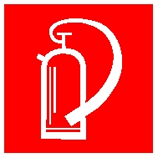

Erste Hilfe


Unterschrift(en)
Verantwortl.:
Sachgerechte Entsorgung
Beachten Sie folgende Grundregeln der Ersten Hilfe:
- die Lage des Verletzten sichern, wenn ohne weitere Gefährdung sicher möglich,
- gegen Auskühlung, Nässe oder übermäßige Wärme mit Isolierfolie oder anderen Decken schützen,
- Arzt verständigen,
- Wundberührung unbedingt verhindern,
- Vor Eintreffen des Arztes keine Getränke verabreichen,
- Bewusstlosen in stabile Seitenlage mit tief liegendem, zurückgebeugtem Kopf bringen,
- Die Atmung behindernde Kleidungsstücke öffnen,
- Auf Verletzten beruhigend einwirken,

Nach Einatmen von Stäuben Frischluftzufuhr. Nach Hautkontakt betroffene Haut sofort mit viel Wasser spülen. Nach Augenkontakt unter Schutz des unverletzten Auges mehrere Minuten spülen. Im Auge verbliebene feste Stoffe mechanisch (z.B. mit einem feuchten Tupfer) entfernen. Anschließend sofort zum Augenarzt. Bei Verbrennung Verletzte unter Selbstschutz aus dem Gefahrenbereich in frische Luft bringen. Sofort Arzt zum Unfallort rufen. Bewusstlosen in stabile Seitenlage bringen. Bei Atemstillstand Atemspende. Bei Atem- und Kreislaufstillstand Herz-Lungen-Wiederbelebung. Personen, die bei Bewusstsein sind, in bequemer Haltung lagern. Atemwege freihalten, bei Atemnot in halbsitzende Haltung bringen, ggf. Atemanweisung geben. Für Körperruhe sorgen. Bei Schockzustand keine Flüssigkeitszufuhr durch den Mund. Verletzte in Schocklage bringen: Flachlagerung auf dem Rücken, Anheben der Beine vom Boden. Zudecken, um Wärmeverlust zu vermeiden. Vorsichtiges Entfernen der verbrannten Kleidung. Sofort Kaltwasseranwendung bis der Schmerz verschwindet. Auf keinen Fall Wasser über die verbrannte Kleidung geben (Wärmestau unter der Kleidung). Brandwunden keimfrei abdecken. Gesichts- und Augenverbrennungen unverbunden lassen. Brandwunden niemals mit den Fingern berühren. In keinem Fall Salben, Puder oder Öle verwenden. Flüssigkeitszufuhr, wenn innere Verletzungen am Magen-Darm-Trakt ausgeschlossen sind. Den Verletzten nicht allein lassen.

Die Richtlinie zur Entsorgung von Abfällen des jeweiligen Instituts beachten.
Abfälle/Reste in einem beständigen, verschließbaren, gekennzeichneten Gefäß sammeln. In Gängen und Flucht- und Rettungswegen dürfen keine Abfälle oder sonstigen Gegenstände abgestellt werden.
Nicht in Ausguss oder Mülltonne schütten! Als Sondermüll entsorgen. Für die Entsorgung von Restmengen ist das Zentrale Sammellager zuständig, Tel.: 3124.

Sachgerechte Entsorgung

3 von 3
Seite:
Ersteller

